|  |  |  |  |
| --- | --- | --- | --- |
|  | Nations Unies | ECE/TRANS/2023/15 | |
| _unlogo | **Conseil économique et social** | | Distr. générale  21 décembre 2022  Français  Original : anglais |

**Commission économique pour l’Europe**

Comité des transports intérieurs

**Quatre‑vingt-cinquième session**

Genève, 21-24 février 2023

Point 7 a) de l’ordre du jour provisoire

**Questions stratégiques de nature horizontale et transversale   
ou d’ordre réglementaire :**

**État de l’adhésion aux conventions et accords internationaux   
des Nations Unies relatifs aux transports intérieurs**

État de l’adhésion aux conventions et accords internationaux des Nations Unies relatifs aux transports intérieurs

Note du secrétariat[[1]](#footnote-2)\*

|  |
| --- |
| *Résumé* |
| Le présent document fait le point sur l’état de l’adhésion des États membres et non membres de la Commission économique pour l’Europe (CEE) aux conventions et accords des Nations Unies relatifs aux transports administrés par la CEE. |
| Au 8 décembre 2022, le nombre total de Parties contractantes aux 59 instruments juridiques des Nations Unies relatifs aux transports administrés par la CEE était de 1 820, dont sept nouvelles Parties contractantes à huit instruments. |
| Le Comité souhaitera peut-être **inviter les pays** qui ne l’ont pas encore fait à adhérer aux conventions et autres instruments juridiques des Nations Unies relatifs aux transports intérieurs administrés par le Comité et ses organes subsidiaires. |
|  |

I. Vue d’ensemble

1. La figure 1 ci‑après montre l’augmentation du nombre total de Parties contractantes aux instruments juridiques relatifs aux transports intérieurs qui relèvent de la compétence du Comité des transports intérieurs (CTI). Au 8 décembre 2022, le nombre total de Parties contractantes aux 59 instruments juridiques des Nations Unies relatifs aux transports administrés par la CEE était de 1 820, dont sept nouvelles Parties contractantes à huit instruments (voir l’annexe pour plus de détails). Sur ces 59 instruments, 10 ne sont pas encore entrés en vigueur. Les tableaux récapitulatifs de l’état des signatures, ratifications et adhésions pour tous les instruments juridiques sont disponibles à l’adresse suivante : [www.unece.org/fr/trans/conventn/intro.f.html](http://www.unece.org/fr/trans/conventn/intro.f.html).

# Figure I **Augmentation annuelle du nombre de Parties contractantes aux instruments juridiques relatifs aux transports intérieurs qui relèvent de la compétence du CTI**

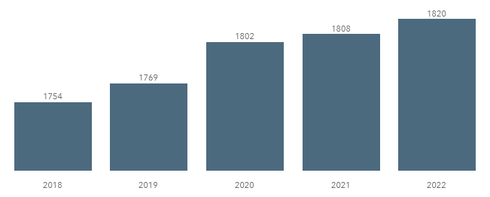

*Source*: CEE.

2. La figure II ci‑après montre l’évolution des adhésions d’États membres et non membres de la CEE depuis 1950.

Figure II  
**Nombre d’adhésions d’États membres et non membres de la CEE (1950-2022)**

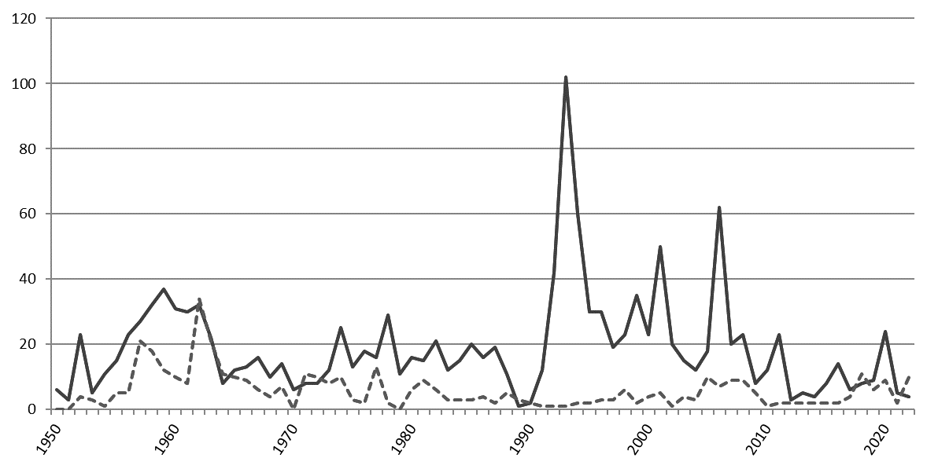

*Légende*: Ligne continue : États membres de la CEE − Ligne en pointillé : États non membres de la CEE.

*Source*: CEE.

3. Sur les 193 États Membres de l’ONU, 151 (soit 78 %) sont Parties contractantes à au moins un instrument juridique relatif aux transports intérieurs, auxquels il faut ajouter deux observateurs permanents auprès de l’ONU et une Partie contractante non étatique. Près de 15 % des États Membres de l’ONU sont Parties contractantes à au moins 30 instruments juridiques.

II. Répartition géographique des Parties contractantes

4. Le nombre total de Parties contractantes aux 59 conventions relatives aux transports est de 1 820 (au 8 décembre 2022). Parmi ces Parties contractantes, 1 393 sont membres de la CEE et 427 ne le sont pas.

5. Sur les 151 États Membres de l’ONU qui sont Parties contractantes, 95 (63 %) ne sont pas membres de la CEE.

6. Sur les 59 instruments juridiques relevant de la compétence du CTI, 49 sont en vigueur. Des États non membres de la CEE sont Parties contractantes à 32 conventions relatives aux transports, dont ils représentent 30 % du nombre total de Parties contractantes. Cela signifie aussi que le champ géographique d’environ 60 % des conventions des Nations Unies relatives aux transports qui sont administrées par la CEE et sont en vigueur s’étend au‑delà de la région de la CEE. En moyenne, chaque État membre de la CEE est partie à 25 instruments juridiques, tandis que chaque État non membre l’est à 4,4 instruments juridiques.

# Figure III **Parties contractantes, membres et non membres de la CEE, à au moins une convention des Nations Unies relative aux transports**

*Légende*:gris foncé : Parties contractantes − gris clair : Parties non contractantes.

*Source*:CEE.

7. L’Union européenne est actuellement la seule Partie contractante non étatique aux instruments juridiques des Nations Unies relevant du Comité. Elle est partie à sept instruments juridiques.

8. Les États Membres de l’ONU qui ne sont Parties contractantes à aucun instrument juridique des Nations Unies relatif aux transports intérieurs conclu sous l’égide du CTI sont au nombre de 42 : Angola, Belize, Bhoutan, Bolivie (État plurinational de), Colombie, Comores, Djibouti, Dominique, Érythrée, Gabon, Gambie, Grenade, Guinée, Guinée-Bissau, Guinée équatoriale, Îles Marshall, Kiribati, Libye, Maldives, Mauritanie, Micronésie (États fédérés de), Mozambique, Nauru, Nicaragua, Palaos, Panama, République populaire démocratique de Corée, Saint-Kitts-et-Nevis, Sainte-Lucie, Saint-Vincent-et-les Grenadines, Samoa, Sao Tomé-et-Principe, Somalie, Soudan du Sud, Suriname, Swaziland, Tchad, Timor-Leste, Tuvalu, Vanuatu, Yémen et Zambie.

9. Le Comité souhaitera peut-être examiner les informations ci-dessus et donner des orientations sur les moyens d’augmenter le nombre de nouvelles adhésions aux instruments juridiques relevant de sa compétence.

Annexe

Adhésions enregistrées entre le 1er janvier et   
le 8 décembre 2022

| *Date* | *Partie contractante* | *Instrument* |
| --- | --- | --- |
| 3 novembre 2022 | Philippines | Accord concernant l’adoption de Règlements techniques harmonisés de l’ONU applicables aux véhicules à roues et aux équipements et pièces susceptibles d’être montés ou utilisés sur les véhicules à roues et les conditions de reconnaissance réciproque des homologations délivrées conformément à ces Règlements, du 20 mars 1958 |
| 26 août 2022 | Kirghizistan | Protocole additionnel à la Convention relative au contrat de transport international de marchandises par route, concernant la lettre de voiture électronique (eCMR) |
| 23 août 2022 | Ouganda | Convention sur la circulation routière, du 8 novembre 1968 |
| 23 août 2022 | Ouganda | Convention sur la signalisation routière, du 8 novembre 1968 |
| 23 août 2022 | Ouganda | Accord concernant l’adoption de Règlements techniques harmonisés de l’ONU applicables aux véhicules à roues et aux équipements et pièces susceptibles d’être montés ou utilisés sur les véhicules à roues et les conditions de reconnaissance réciproque des homologations délivrées conformément à ces Règlements, du 20 mars 1958 |
| 23 août 2022 | Ouganda | Accord concernant l’adoption de conditions uniformes applicables au contrôle technique périodique des véhicules à roues et la reconnaissance réciproque des contrôles, du 13 novembre 1997 |
| 23 août 2022 | Ouganda | Accord concernant l’établissement de règlements techniques mondiaux applicables aux véhicules à roues, ainsi qu’aux équipements et pièces qui peuvent être montés et/ou utilisés sur les véhicules à roues, du 25 juin 1998 |
| 23 août 2022 | Ouganda | Accord relatif au transport international des marchandises dangereuses par route (ADR), du 30 septembre 1957 |
| 13 juillet 2022 | Bénin | Convention sur la circulation routière, du 8 novembre 1968 |
| 13 juillet 2022 | Bénin | Convention sur la signalisation routière, du 8 novembre 1968 |
| 12 avril 2022 | Arménie | Accord relatif au transport international des marchandises dangereuses par route (ADR), du 30 septembre 1957 |
| 31 mars 2022 | Arabie saoudite | Convention sur la signalisation routière, du 8 novembre 1968 |
| 25 janvier 2022 | Arménie | Accord relatif aux transports internationaux de denrées périssables et aux engins spéciaux à utiliser pour ces transports (ATP), du 1er septembre 1970 |
| 5 janvier 2022 | Allemagne | Protocole additionnel à la Convention relative au contrat de transport international de marchandises par route, concernant la lettre de voiture électronique (eCMR) |

1. \* Il a été convenu que le présent document serait publié après la date normale de publication en raison de circonstances indépendantes de la volonté du soumetteur. [↑](#footnote-ref-2)